**SECRETARÍA DE TECNOLOGÍAS DE LA INFORMACIÓN Y LAS COMUNICACIONES**

**INFORME DE GESTIÓN 2022**

Durante la vigencia 2022 la Secretaría de Tecnologías de la Información y las Comunicaciones continuó trabajando en su fortalecimiento y posicionamiento como un organismo dentro de la Administración Departamental, alineando engranajes y propendiendo por no concentrar su quehacer en el apoyo transversal a la entidad, sino que también participando como un actor importante para que a nivel territorial se impacte en el uso y apropiación de las tecnologías de la información y las comunicaciones sin dejar a un lado la masificación de las Tics y la conectividad en el departamento de Antioquia.

El presente informe de gestión evidenciará los avances dentro de los proyectos e indicadores definidos en el Plan de Desarrollo Unidos 2020-2023, los cuales están articulados con el PETI 2020-2023.



2.7. Componente 7: Antioquia Digital

2.7.1. Programa 1: Transformación para una Antioquia digital

**

**Avance en los indicadores de resultado 2022**

| **Nombre Dependencia** | **Nombre del Indicador de Resultado** | **Unidad de Medida** | **Meta Plan 2023** | **Meta 2022** | **Logro 2022** | **% Avance**  **Meta Plan 2023** |
| --- | --- | --- | --- | --- | --- | --- |
| Secretaría de Tecnología de la Información y las Comunicaciones | Transacciones digitales realizadas durante el cuatrienio | Número | 1.000.000 | 255.000 | 625.323 | 166% |

ODS movilizado(s) por este programa:



Este indicador mide trimestralmente el porcentaje de transacciones digitales realizadas en los trámites que se encuentran en línea. Para la vigencia 2022 se superó la meta llegando a un cumplimiento del 245%, esto a consecuencia de la pandemia por el COVID-19 que incrementó el uso de los servicios digitales a nivel mundial. Situaciones que incrementaron el uso de los servicios digitales pasando de 451.302 en 2020 a 586.164 en 2021 y 625.323 en 2022 para un acumulado de 1.662.789 y un porcentaje de avance en el cuatrienio de 166%.

La Secretaría de Tecnologías de Información y las Comunicaciones (TIC), en relación con los trámites transformados digitalmente superó la meta programada del cuatrienio seis (6), al ser un indicador acumulado este logro corresponde a cinco (5) trámites digitales en el 2020 y dos (2) en el 2021 llegando a siete (7) trámites digitales los cuales eran parcialmente presenciales y pasaron a realizarse en su totalidad por internet, es decir, completamente en línea, brindando mayores beneficios a los ciudadanos, debido a que ya no era un requisito necesario tener que desplazarse al Centro Administrativo Departamental para realizar sus trámites. Por la naturaleza del indicador, éste tiene cobertura para el total de Antioquia, por lo tanto, no se presenta información desagregada por subregiones.

**Durante el 2022 se apoyó en la implementación de cinco (5) servicios en línea**:

1. Autorización para el registro de escrituras públicas.
2. Inscripción de dignatarios de las organizaciones comunales de primero y segundo grado.
3. Inscripción o reforma de estatutos de las organizaciones comunales de primero y segundo grado.
4. Cancelación de la personería jurídica de las organizaciones comunales de primero y segundo grado.
5. Reconocimiento de personería jurídica de los organismos de acción comunal.

Consolidado del cuatrienio para este indicador es de 12 Trámites transformados digitalmente implementados al 100%, lo que equivale a un cumplimiento del 200% sobre el indicador global:

1. Auto estimación del avalúo catastral. (2020)
2. Cambio de propietario o poseedor. (2020)
3. Englobe o desenglobe de dos o más predios. (2020)
4. Cambios producidos por la inscripción de predios o mejoras por edificaciones no declaradas u omitidas durante el proceso de formación o actualización del catastro. (2020)
5. Incorporación de obras físicas en los predios sometidos o no sometidos al régimen de propiedad horizontal. (2020)
6. Sobretasa departamental a la gasolina motor. (2021)
7. Botón de acuerdos de pago. (2021)
8. Autorización para el registro de escrituras públicas. (2022)
9. Inscripción de dignatarios de las organizaciones comunales de primero y segundo grado. (2022)
10. Inscripción o reforma de estatutos de las organizaciones comunales de primero y segundo grado. (2022)
11. Cancelación de la personería jurídica de las organizaciones comunales de primero y segundo grado. (2022)
12. Reconocimiento de personería jurídica de los organismos de acción comunal. (2022)

**Avance de la gestión de productos e inversión 2022**

|  |  |  |  |  |  |  |  |  |  |  |  |
| --- | --- | --- | --- | --- | --- | --- | --- | --- | --- | --- | --- |
| **Indicadores de producto según gestión por subregiones - 2022 a dic 31** | | | | | | | | | | | |
| **Indicadores de producto** | **Unidad** | **Valle de Aburrá** | **Oriente** | **Urabá** | **Suroeste** | **Norte** | **Bajo Cauca** | **Occidente** | **Nordeste** | **Magdalena Medio** | **SD\*** |
| Trámites transformados digitalmente | # | NA | NA | NA | NA | NA | NA | NA | NA | NA | 5 |

**Observación:** El logro total del indicador se encuentra registrado en el Plan Indicativo 2022 adjunto a este informe.

**SD*:** Bienes o servicios de los cuales no se cuenta con el dato de su territorialización, o que son de naturaleza departamental, pero suman al total del indicador de producto.

| **Inversión del programa según subregiones – 2022 a dic 31** | | | | | | | | | | |
| --- | --- | --- | --- | --- | --- | --- | --- | --- | --- | --- |
| **TIPO RECURSO** | **Subtotal Programa** | **Valle de Aburrá** | **Oriente** | **Urabá** | **Suroeste** | **Norte** | **Bajo Cauca** | **Occidente** | **Nordeste** | **Magdalena Medio** |
| **Recursos propios** | $ 2.271.776.397 | NA | NA | NA | NA | NA | NA | NA | NA | NA |
| **Recursos de gestión**  (regalías, aportes municipales, nacionales, etc) | $ 0 | NA | NA | NA | NA | NA | NA | NA | NA | NA |
| **TOTAL** | $ 2.271.776.397 | NA | NA | NA | NA | NA | NA | NA | NA | NA |

2.7. Componente 7: Antioquia Digital

2.7.2. Programa 2: Uso y apropiación de las tecnologías de la información en el Departamento de Antioquia

**

**Avance en los indicadores de resultado 2022**

| **Nombre Dependencia** | **Nombre del Indicador de Resultado** | **Unidad de Medida** | **Meta Plan 2023** | **Meta 2022** | **Logro 2022** | **% Avance**  **Meta Plan 2023** |
| --- | --- | --- | --- | --- | --- | --- |
| Secretaría de Tecnología de la Información y las Comunicaciones | Transacciones digitales realizadas durante el cuatrienio | Número | 1.000.000 | 255.000 | 625.323 | 166% |

ODS movilizado(s) por este programa:

  

Desde el programa uso y apropiación de las tecnologías de la información en el departamento de Antioquia, se moviliza el indicador de transacciones digitales desde programas, formaciones y alianzas que permitan capacitar al ciudadano para que utilice los servicios en línea que ofrece la entidad de manera segura. Para la vigencia 2022 se superó la meta llegando a un cumplimiento del 245% con un avance del cuatrienio del 166%, lo que se ocasiono por los requerimientos de distanciamiento social que ha exigido la pandemia generada por el COVID-19 que incrementó el uso de los servicios digitales a nivel mundial.

**Actividades realizadas durante el 2022 para el logro del indicador “Programas virtuales para la formación en la utilización de los servicios digitales que ofrece la Gobernación de Antioquia”.**

se generó un material multimedia que muestra los beneficios que tiene la Plataforma de Agricultura Digital - Sistema Experto de información UIAG (Unidad de información y análisis Agroeconómico y Ganadero de Antioquia), en el video se indican las diferentes utilidades y ventajas al tener acceso a datos especializados y ponerlos a disposición del sector agropecuario, los cuales sirven de base para la toma de decisiones en la producción, transformación, comercialización y consumo de bienes y servicios agropecuarios.

El Centro de desarrollo agrobiotecnológico y de Innovación e Integración Territorial (CEDAIT) - UIAG ha impactado a 1.763 productores, en ocho subregiones y 17 municipios: Abejorral, Belén de Bajirá, Caracolí, Carepa, Carmen de Viboral, Caucasia, Dabeiba, Don Matías, Fredonia, La Ceja, Maceo, Medellín, Necoclí, Rionegro, San Pedro, Támesis y Venecia.

**Consolidado del cuatrienio para el indicador “Programas virtuales para la formación en la utilización de los servicios digitales que ofrece la Gobernación de Antioquia”:**

1. programa virtual - GISDAY, mostrando los servicios Georeferenciados de la Gobernación de Antioquia. (2020)
2. Creación de un video tutorial para la utilización de la sede electrónica, el cual se proyecta en las jornadas virtuales que se ofrecen a los municipios del departamento de Antioquia (Charla ofrecida a 137 funcionarios de diferentes municipios del departamento de Antioquia, para la formación en la utilización de los servicios digitales que ofrece la gobernación de Antioquia). (2021)
3. Video para brindar información que aporta a la toma de decisiones en el consumo de bienes y servicios agropecuarios (producción, transformación, comercialización). (2022)

**Actividades realizadas para el logro del indicador en el periodo 2022 de las “Formaciones de uso seguro y responsable de las TIC para las subregiones de Antioquia”:**

1. Se realizó charla de uso seguro y responsable de las TIC en la Casa de la Cultura del municipio de Angelópolis, la charla fue dictada por un profesional del Equipo de Seguridad de la Información, a la cual asistieron los 15 servidores públicos de la administración municipal de Angelópolis.
2. Charla presencial municipio de Salgar en uso seguro y responsable de las TIC. Se abordaron los siguientes temas como: Secuestro del WhatsApp, Fake news (Noticias Falsas), contraseñas seguras, Phishing (suplantación de identidad), ransomware (secuestro de la información), como protegerse en las redes sociales y temas en las mejores prácticas de Seguridad de la Información, a la charla asistieron 32 personas.
3. Charla día internacional de la seguridad Digital, participantes totales 370 (Servidores públicos, contratistas y ciudadanos), donde se abordaron los temas (Phishing y sus variantes, Deep web, Contraseñas robustas, Recomendaciones contra ataques de ingeniería social y Actualidad de ciberseguridad en Colombia.

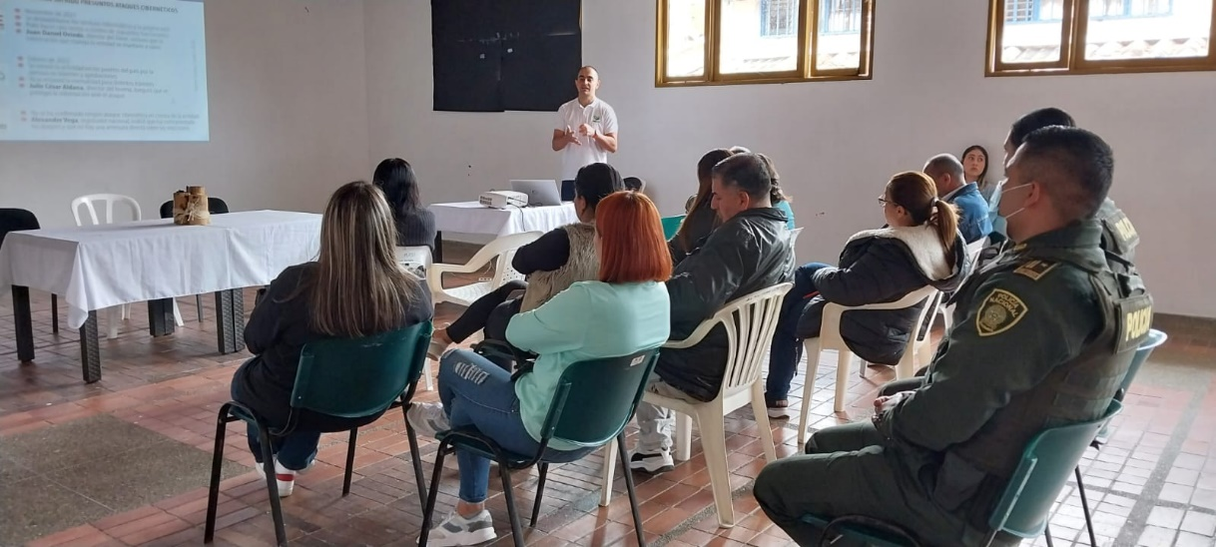

charla de uso seguro y responsable de las TIC en la Casa de la Cultura del municipio de Angelópolis

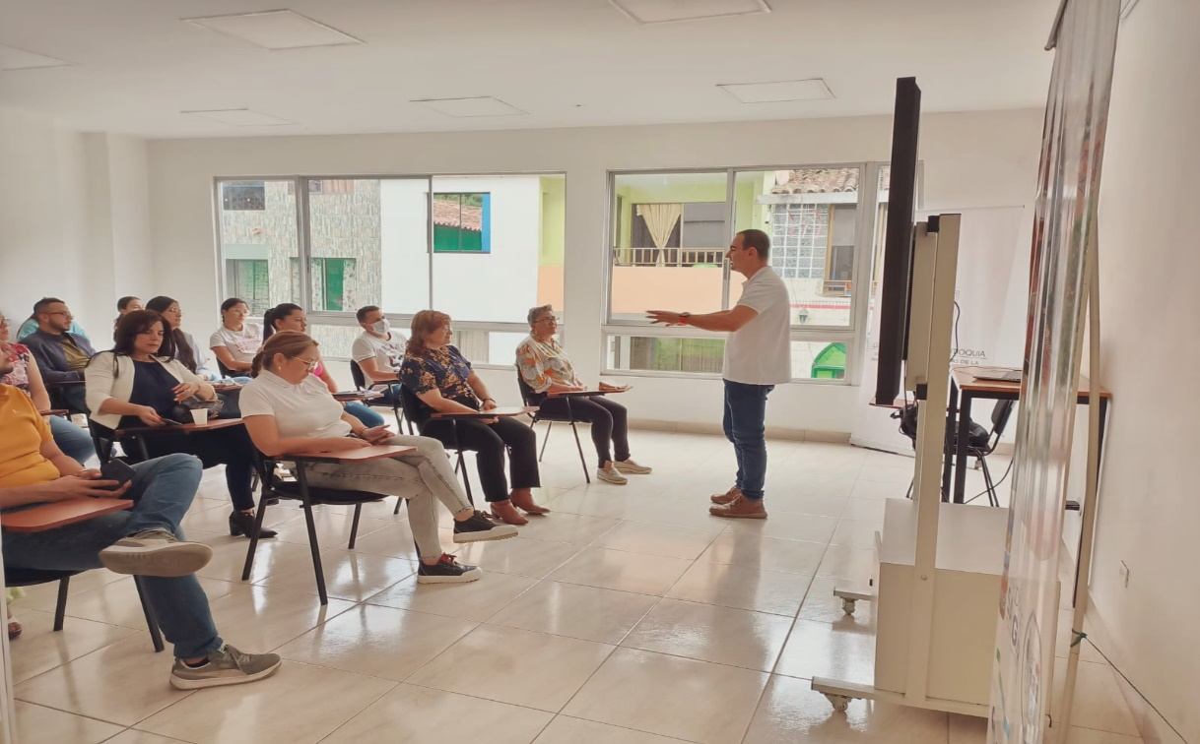

charla de uso seguro y responsable de las TIC en la Casa de la Cultura del municipio de Salgar



Día internacional de la seguridad Digital

**Consolidado del cuatrienio para el indicador “Formaciones de uso seguro y responsable de las TIC para las subregiones de Antioquia”:**

1. Seminario virtual "Seguridad de la Información", se convocó a todas las subregiones (2020).
2. El 23 de julio del 2021, se realizó una charla virtual orientada a la formación sobre uso seguro y responsable de las TIC para los municipios del departamento de Antioquia (2021).
3. En noviembre del 2021 se realizó una segunda charla virtual orientada a la formación sobre uso seguro y responsable de las TIC para los municipios del departamento de Antioquia (2021).
4. Charla presencial a los funcionarios de la administración Municipal de Angelópolis en uso seguro y responsable de las TIC (2022).
5. Charla presencial municipio de Salgar en uso seguro y responsable de las TIC (2022).
6. Charla día internacional de la seguridad Digital (2022).

**Avance de la gestión de productos e inversión 2022**

|  |  |  |  |  |  |  |  |  |  |  |  |
| --- | --- | --- | --- | --- | --- | --- | --- | --- | --- | --- | --- |
| **Indicadores de producto según gestión por subregiones - 2022 a dic 31** | | | | | | | | | | | |
| **Indicadores de producto** | **Unidad** | **Valle de Aburrá** | **Oriente** | **Urabá** | **Suroeste** | **Norte** | **Bajo Cauca** | **Occidente** | **Nordeste** | **Magdalena Medio** | **SD\*** |
| Programas virtuales para la formación en la utilización de los servicios digitales que ofrece la Gobernación de Antioquia | # | NA | NA | NA | NA | NA | NA | NA | NA | NA | 1 |
| Formaciones de uso seguro y responsable de las TIC para las subregiones de Antioquia | # | NA | NA | NA | 2 | NA | NA | NA | NA | NA | 1 |

**Observación:** El logro total del indicador se encuentra registrado en el Plan Indicativo 2022 adjunto a este informe.

**SD*:** Bienes o servicios de los cuales no se cuenta con el dato de su territorialización, o que son de naturaleza departamental, pero suman al total del indicador de producto.

| **Inversión Secretaría de Tecnología de la Información y las Comunicaciones al programa según subregiones - 2022 a dic 31** | | | | | | | | | | | |
| --- | --- | --- | --- | --- | --- | --- | --- | --- | --- | --- | --- |
| **TIPO RECURSO** | **Subtotal Programa** | **Valle de Aburrá** | | **Oriente** | **Urabá** | **Suroeste** | **Norte** | **Bajo Cauca** | **Occidente** | **Nordeste** | **Magdalena Medio** |
| **Recursos propios** | $ 10.781.441 | NA | NA | | NA | NA | NA | NA | NA | NA | NA |
| **Recursos de gestión**  (regalías, aportes municipales, nacionales, etc) | NA | NA | NA | | NA | NA | NA | NA | NA | NA | NA |
| **TOTAL** | $ 10.781.441 | NA | NA | | NA | NA | NA | NA | NA | NA | NA |

2.7. Componente 7: Antioquia Digital

2.7.3. Programa 3: Conectividad e infraestructura TIC

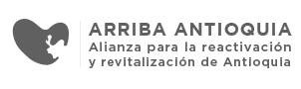

**Avance en los indicadores de resultado 2022**

| **Nombre Dependencia** | **Nombre del Indicador de Resultado** | **Unidad de Medida** | **Meta Plan 2023** | **Meta 2022** | **Logro 2022** | **% Avance**  **Meta Plan 2023** |
| --- | --- | --- | --- | --- | --- | --- |
| Secretaría de Tecnología de la Información y las Comunicaciones | Transacciones digitales realizadas durante el cuatrienio | Número | 1.000.000 | 255.000 | 625.323 | 166% |

ODS movilizado(s) por este programa:

 

Desde el programa de Conectividad e infraestructura TIC, se moviliza el indicador de resultado Transacciones digitales realizadas durante el cuatrienio, en razón de que para incrementar las transacciones digitales los municipios requieren adelantar proyectos de conectividad y por tanto certificarse con la Comisión de Regulación de Comunicaciones (CRC), así como también es necesario incrementar los puntos digitales para que el ciudadano pueda conectarse y dar uso de los servicios y/o realizar transacciones digitalmente.

Por tanto, para incrementar los puntos digitales se realizan diagnósticos para conocer qué puntos o servicios de conectividad tiene Antioquia, para finalmente implementar proyectos de transformación digital que ayuden a obtener más y mejores servicios en línea y aumentar las transacciones digitales. Este indicador mide trimestralmente el porcentaje de transacciones digitales realizadas en los trámites que se encuentran en línea. Para la vigencia 2022 el indicador Transacciones digitales pasó de 451.302 en 2020 a 586.164 en 2021 y 619.110 en 2022.

**Proyectos realizados para el logro del indicador “Proyectos que apoyan la transformación Digital” en el periodo 2022:**

La Secretaría de Tecnologías de Información y las Comunicaciones, para la vigencia 2022 logró realizar veintiséis (26) proyectos que apoyan la transformación digital.

1. Proyecto ASVA, se creó un proyecto nuevo en la herramienta de mesa de servicios denominada ARANDA para atender requerimientos o fallas en los diferentes módulos del aplicativo QX Tránsito por parte de las oficinas de tránsito de los municipios que están en convenio con el Departamento de Antioquia a través de la Gerencia de Seguridad Vial.
2. Implementación de DevOps (conjunto de prácticas que agrupan el desarrollo de software y las operaciones de TI) se implementa un flujo de CI (Integración Continua) y CD (Entrega Continua) mediante herramientas Open Source instaladas en la entidad (OnPremise).
3. Se realiza la implementación al 100% del nuevo protocolo IPv6, con el fin de garantizar el direccionamiento ilimitado que hace posible el crecimiento en las redes y servicios a los usuarios, mejorar el rendimiento y aumenta la seguridad de la red de datos, en cumplimiento de la Resolución número 01126 de 2021 expedida por Ministerio de Tecnologías de la Información y las Comunicaciones.
4. Proyecto implementación Oficina de Proyectos (PMO) Fase 1, se realiza una evaluación de las prácticas de gestión proyectos y PMO (Oficina de Proyectos), de la secretaría de TIC para la identificación de brechas respecto a los estándares y guías propuestos por el PMI (Project Management Institute). Generar un conjunto de recomendaciones para tener en cuenta para la implementación de la Oficina de Gestión de Proyectos - PMO (Project Management Office) de la Secretaría TIC, alineados con el Modelo de Gestión de Proyectos TI (MGPTI) de la política de Gobierno digital.
5. Micrositio con tableros que contiene información analítica del observatorio de la Seguridad de Antioquia de la secretaría de Seguridad y Justicia.
6. Desarrollo de herramienta informática que permita evaluar el cálculo actuarial del pasivo pensional de los docentes de Antioquia, se automatizó el proceso de validación del cálculo actuarial enviado por Fiduprevisora en cada vigencia y se logró una disminución de veintiún mil (21.000) millones de pesos en el aprovisionamiento del pasivo pensional de los docentes de Antioquia en el cálculo actuarial del 2020 enviado por la Fiduprevisora. Adicionalmente se encontraron 64 maestros duplicados en el cálculo actuarial del 2020 y en la nómina de pensionados del Departamento, lo que permite evitar doble aprovisionamiento de pensiones.
7. Proyecto implementación de un sitio web (www.emergenciaclimatica.gov.co) para promover las acciones departamentales para enfrentar la emergencia climática, el sitio permite promover y divulgar las acciones departamentales para enfrentar la emergencia climática, las 10 acciones para reducir tu huella contaminante, el diplomado en emergencia climática para periodistas, se publiquen noticias relacionadas con las acciones y permita la promoción de la Convención Internacional de Emergencia climática.
8. Proyecto en SAP – Sap Analytics Cloud (SAC) permite desarrollar tableros de control la cual facilita la toma de decisiones y tener la información en tiempo real. Para este caso se desarrollaron tres tableros. Tablero de ejecución presupuestal de gastos de cada una de las secretarías que permite visualizar información con el fin de analizar los datos y tomar decisiones. Tablero de Flujo de efectivo con el fin de cumplir la normativa de la contaduría General de la Nación al solicitar esta información trimestral y por el gran volumen de datos se requiero de una herramienta que lograra extraer los datos de una manera ágil. Tablero PSCD es un proceso que maneja 5 procesos que generan ingresos para gobernación de Antioquia, entre ellos impuesto vehicular, impuesto de registros, impuesto de valorización, impuesto de degüello, minas y cobro coactivo (vehículos y valorización).
9. Piloto para la automatización de procesos mediante una herramienta de BPMS, se realiza una prueba piloto de una herramienta BPMS Business Process Management Suite (o System), herramienta que automatiza la Gestión de Procesos de Negocio (BPM) que nos permita conocer la forma como se puede automatizar los procesos en la entidad.
10. En la vigencia 2022 se adelantaron las siguientes acciones desde el proyecto CIFRA, que conforman un 83% de avance:

* Proceso estandarizado para implementación de indicadores – 100%
* Publicación de 162 indicadores de ODS: 40%
* Validación con negocio de indicadores publicados: 95%
* Implementación Devops aplicación web y analítica: 100%
* Implementación prototipo aplicación usuario final: 100%
* Adopción y Migración de Dependencias a CIFRA: 14%
* Preparación y ajustes salida en vivo fase2: 100%
* Gestión de Cambio: 4%
* Alineación vía jurídica CIFRA: 5%
* Reajuste creación e implementación de prototipo de diseño 100%
* Implementación Sitio Web Responsive 80%
* Configuración de roles y usuarios 85%
* Ajustes de Calidad en el ecosistema de analítica y en el portal 95%
* Refinamiento de la Seguridad de la información 85%
* Automatización para aumentar velocidad de entrega de productos de analítica 100%
* Documentación de procesos del ecosistema de analítica 40%
* Pruebas de concepto para integrar CIFRA con el geocodificador ARCGIS 25%

1. Proyecto Gobierno de datos, se definió el nivel de madurez de gobierno de datos dentro de la Gobernación lo cual conlleva a una serie de acciones para fortalecer el tema en la entidad; dentro de este proyecto se realizó entrenamiento en calidad de datos a 15 servidores, lo que permite afianzar la cultura del dato y por último para esta vigencia se identificaron datos críticos para la Secretaría Seccional de Salud y para la Secretaría de Tecnología.
2. SharePoint - Power BI Indicadores TICS, se construye sitio web indicadores TICS - Inicio (sharepoint.com) - donde se registran los proyectos relacionados con la Secretaría de TI que apuntan al cumplimiento del plan de Desarrollo, esta información se consume desde Power BI y se alimentan los tableros automáticamente, permitiendo consultar esta información en línea con avances en tiempo real. Esta herramienta facilita la construcción de informes gerenciales, hacer seguimiento al avance de los proyectos y visibilizar las actividades que está realizando la secretaria, mejorando la solicitud de información a los diferentes responsables de los proyectos y la consolidación.
3. Tablero de control de bienes inmuebles: se ​realiza tablero de control de bienes inmuebles del departamento de Antioquia mostrando áreas y precios de los predios por municipio.
4. Tablero contador de árboles, apoyo a proyecto Antioquia reverdece, para saber en qué partes se está sembrando. La Secretaría de medio Ambiente levanta los datos y los carga al Ministerio de Ambiente y desarrollo sostenible con el propósito de hacerle seguimiento a las siembras, tablero contador de árboles con información disponible y en línea que permite identificar donde se está sembrando y hacer seguimiento a las siembras.
5. Tablero Banco de Predios: ​formularios de diferentes temas (ambiental, jurídico, catastral, documentos) para editar una sola base de datos y un dashboard de seguimiento a la gestión.
6. Formulario de para captura de información catastral en campo:
7. Formulario Proyectos de Inversión: Desarrollo web Proyectos de Inversión único repositorio de información de los proyectos de inversión de la Gobernación.
8. Tablero de seguimiento de inversión en las JAC de los municipios de Antioquia por parte de la Secretaría de Participación Ciudadana.
9. Chatbot herramienta de autogestión MEGAN, se implementó un chatbot como canal de comunicación adicional en la mesa de servicios MEGANT, auto gestionable y disponible las 24 horas del día que permite ampliar los canales de comunicación con la mesa de servicios.
10. Aplicativo solicitud citas de seguridad y salud en el trabajo para solicitar y asignar en tiempo real las citas médicas a los funcionarios de la entidad en el desarrollo de la semana de la salud.
11. Monitoreo en Power BI de Aranda. tablero de control en Power BI donde se pueda visualizar de forma integral y en tiempo real el estado actual y el histórico de los diferentes casos de la mesa de servicios de la Gobernación de Antioquia MEGANT, se pretende tener 4 visualizaciones en el tablero: Origen de Casos, Solución de Casos, Casos Pendientes y Encuestas de Satisfacción. Está enfocado en realización una conexión directa a la base de datos con diferentes querys y conectar el tablero en tiempo real para tener información historia y actual del movimiento de la herramienta Aranda.
12. Formulario guarda cuencas de Antioquia. permite registrar las actividades de inspección, vigilancia y control sobre los predios propiedad de los municipios que abastecen acueductos municipales y veredales, creación de formularios para hacer auditoría a la información capturada por los guardacuencas.
13. Implementación del sitio web territorio inteligente: sitio web para divulgar e impulsar la primera Feria Regional Antioquia Territorio Inteligente, evento de transformación digital y territorio inteligente. Este evento contará con expositores, conferencias, workshops, networking y zona expo. actividades que estarán disponibles para todas las personas inscritas.
14. Tiquetera virtual: sitio web con la tiquetera de beneficios para los funcionarios de la gobernación, de tal forma que permite hacer la gestión digital sin el uso del papel.
15. Control de áreas reforestadas: Tablero que permite realizar seguimiento a los reportes de reforestación en predios abastecedores de acueductos entregados por RIA (Reforestadora Industrial de Antioquia) a la Secretaría de Ambiente y Sostenibilidad.
16. Construcción tablero gerencia de servicios públicos formulario y tablero para el seguimiento a los proyectos, se registra cada 15 días el avance que los supervisores reportan de cada proyecto asignado con información base jurídica como contrato, acta de inicio y cuando aplique las actas de suspensión y reactivación, actas de recibo y finalmente acta de activos, y en el área técnica

No se presenta información por subregiones, ya que, este indicador es para toda Antioquia, por tanto, no tiene la capacidad de desagregarse territorialmente.

Nota: El incremento de este indicador en el 2022 se debe a las diferentes estrategias implementadas como la gestión, asesoría y acompañamiento de los BRM, los proyectos desarrollados por la fábrica de software, estrategias como uso y apropiación en herramientas como ArcGIS.

**Consolidado del cuatrienio para el indicador “Proyectos que apoyan la transformación digital”:**

1. Jornadas de acuerdos municipales remotas, espacios de planeación participativa (2020).
2. Analítica de datos de SAP (2021).
3. Arquitectura Empresarial (2021).
4. Proyectos ASVA (ARANDA) (2022).
5. Implementación practicas Devops para el desarrollo de software (2022).
6. Implementación del protocolo IPv6 (2022).
7. Implementación PMO fase1 (2022).
8. Micrositio con indicadores de la Sec. de Seguridad y Justicia - Publicación de tableros (2022)
9. Herramienta que permita evaluar el cálculo actuarial del pasivo pensional de los docentes de Antioquia. (2022)
10. Emergencia Climática. (2022)
11. SAP - SAC Fase 2. (2022)
12. Piloto BPM de proceso bonificación por tiempo libre. (2022)
13. Cifra (2022)
14. Gobierno de datos (2022).
15. SharePoint - Power BI Indicadores TICS (2022).
16. Tablero Control de Bienes inmuebles (2022).
17. Construcción de tablero Contador de árboles (2022).
18. Construcción Tablero Banco de Predios (2022).
19. Formulario de para captura de información catastral en campo
20. Formulario Proyectos de Inversión (2022).
21. Tablero de seguimiento de inversión JAC (2022).
22. Robot Megan (2022).
23. Aplicativo Solicitud citas de seguridad y salud en el trabajo (2022).
24. Tablero Aranda (2022).
25. Formulario Guardacuencas (2022).
26. Sitio Web Territorio inteligente (2022).
27. Tiquetera Virtual (2022).
28. Tablero Áreas Reforestadas (2022).
29. Construcción tablero Gerencia de Servicios Públicos (2022).

En el 2022 se avanzó un 80,0% en el diagnóstico en mapa parlante del estado de servicios de conectividad en el departamento de Antioquia, este avance se presentó con relación a la actividad de rediseño de la herramienta, actualización de la información y la definición de las bases de datos. Esta plataforma tecnológica utiliza ArcGis para la elaboración del mapa, en donde se presenta información discriminada por territorio, zona, instituciones educativas, zonas wifi, parques educativos, ciudadelas educativas, telemedicina y zonas digitales urbanas, es de aclarar que dicha plataforma continua en construcción, en aras del logro al cuatrienio del 100,0% en la identificación de la conectividad del departamento.

Se suscribió contrato para repotenciar y reactivar la red de la Gobernación de Antioquia, TVWS, y 46 zonas digitales del departamento de Antioquia.  Con cierre a 31/12/2022, se tienen activados 31 puntos de red TVWS (de 110), 13 de zonas digitales (de 46), 4 puntos en el municipio de Briceño; 2 en el municipio de Jardín. Para un total de 50 puntos.

**Consolidado del cuatrienio para el indicador “Puntos Digitales en el Departamento de Antioquia”:**

1. 35 puntos digitales implementados en el 2021
2. 15 puntos digitales implementados en el 2022

Para un total de 50 Puntos Digitales en el Departamento de Antioquia.

Nota: En el peridodo de ejecución del contrato, las intituciones edicativas rurales, que son las beneficiadas en el proyecto de reactivación de la red Tvws; ingresaron a su periodo de vacaciones, teniendo complicaciones para acceder a las edificaciones de las escuelas para realizar la verificación del estado actual de los equipos instalados en sitio. A su vez, el inclemente invierno presentando en el tercer trimestre de 2022, limitó el ingreso del contratista a varias escuelas en ejecución del contrato, lo que generó más retrasos en la implementación.

**Actividades realizadas para el logro del indicador en el periodo 2022 de las “Municipios y/o Distrito apoyados para la acreditación de inexistencias de barreras emitidas por la Comisión de Regulación de Comunicaciones (CRC)”:**

El apoyo para la acreditación de inexistencias de barreras emitidas por la Comisión de Regulación de Comunicaciones (**CRC**) durante el año 2022 dejó como resultado:

En total se han apoyado 109 municipios con la adopción de la norma, de estos 68 municipios se encuentran certificados con la acreditación de inexistencia de barreras por parte de la CRC (Bajo Cauca: 2 - Magdalena Medio: 4 - Nordeste: 7 - Norte: 16 - Occidente: 11 - Oriente: 9 - Suroeste: 14- Urabá: 3 - AMVA: 2) y 37 municipios con barreras identificadas distribuidos así: (AMVA: 5 - Magdalena Medio: 3 - Nordeste: 2 - Occidente: 6 - Oriente: 10 - Suroeste: 6 - Urabá: 5).

A pesar de que el indicador habla de los municipios con norma adoptada, es un logro para la Secretaría de Tecnologías de Información y las Comunicaciones acompañar y apoyar a los municipios hasta la solicitud de certificación. Con relación a esto, de los 109 municipios con norma adoptada, 68 municipios se encuentran certificados con la acreditación de inexistencia de barreras por parte de la CRC. Dicha certificación es un documento que emite la CRC a los municipios que no tengan ningún impedimento técnico o normativo para la instalación de redes e infraestructura de telecomunicaciones.

Con dicha certificación, el municipio puede ser incluido dentro del listado de potenciales candidatos para recibir instalaciones de telecomunicaciones que mejorarían su cobertura de telefonía e internet móvil.

**Avance de la gestión de productos e inversión 2022**

|  |  |  |  |  |  |  |  |  |  |  |  |
| --- | --- | --- | --- | --- | --- | --- | --- | --- | --- | --- | --- |
| **Indicadores de producto según gestión por subregiones - 2022 a dic 31** | | | | | | | | | | | |
| **Indicadores de producto** | **Unidad** | **Valle de Aburrá** | **Oriente** | **Urabá** | **Suroeste** | **Norte** | **Bajo Cauca** | **Occidente** | **Nordeste** | **Magdalena Medio** | **SD\*** |
| Proyectos que apoyan la transformación digital | # | NA | NA | NA | NA | NA | NA | NA | NA | NA | 26 |
| Diagnóstico en Mapa parlante del estado de servicios de conectividad en el Departamento de Antioquia | % | NA | NA | NA | NA | NA | NA | NA | NA | NA | 80% |
| Puntos Digitales en el Departamento de Antioquia | # | 6 | 14 | 3 | 4 | 10 | ND | 8 | 4 | 1 | 50 |
| Municipios y/o Distrito apoyados para la acreditación de inexistencias de barreras emitidas por la Comisión de Regulación de Comunicaciones (CRC) | # | 7 | 21 | 9 | 21 | 16 | 2 | 17 | 9 | 7 | NA |

**Observación:** El logro total del indicador se encuentra registrado en el Plan Indicativo 2022 adjunto a este informe.

**SD*:** Bienes o servicios de los cuales no se cuenta con el dato de su territorialización, o que son de naturaleza departamental, pero suman al total del indicador de producto.

| **Inversión** **Secretaría de Tecnología de la Información y las Comunicaciones al programa según subregiones - 2022 a dic 31** | | | | | | | | | | |
| --- | --- | --- | --- | --- | --- | --- | --- | --- | --- | --- |
| **TIPO RECURSO** | **Subtotal Programa** | **Valle de Aburrá** | **Oriente** | **Urabá** | **Suroeste** | **Norte** | **Bajo Cauca** | **Occidente** | **Nordeste** | **Magdalena Medio** |
| **Recursos propios** | $ 1.031.305.815 | NA | NA | NA | NA | NA | NA | NA | NA | NA |
| **Recursos de gestión**  (regalías, aportes municipales, nacionales, etc) | NA | NA | NA | NA | NA | NA | NA | NA | NA | NA |
| **TOTAL** | $ 1.031.305.815 | NA | NA | NA | NA | NA | NA | NA | NA | NA |



5.7. Componente 7: Gobierno Digital

5.7.1. Programa 1: Fortalecimiento de las tecnologías de la información y la comunicación (TIC)

**

**Avance en los indicadores de resultado 2022**

| **Nombre Dependencia** | **Nombre del Indicador de Resultado** | **Unidad de Medida** | **Meta Plan 2023** | **Meta 2022** | **Logro 2022** | **% Avance**  **Meta Plan 2023** |
| --- | --- | --- | --- | --- | --- | --- |
| Secretaría de Tecnologías de Información y las Comunicaciones | Índice de política de gobierno digital de MIPG | Quintil | 5 | 5 | NA | ND |

ODS movilizado(s) por este programa:



El logro del indicador de resultado *Índice de política de gobierno digital de MIPG,* para 2022 no se encuentra disponible, dado que su medición la realiza anualmente el Departamento Administrativo de la Función Pública a través del FURAG, cuyo resultado oficial 2022 se publicará al principio de 2023.

No obstante, los avances realizados en la implementación de la Política Gobierno Digital permiten proyectar que la meta de permanecer en el quinto quintil será alcanzada, con la ejecución de los planes de apertura de datos, del Plan Estratégico de Seguridad de la Información y el Plan Estratégico de Tecnologías de la Información.

El logro del indicador para el año 2021 quedó en el quinto quintil y se alcanzó un 98,1% de cumplimiento. Ocupando el tercer (3) lugar en dicha política así: Meta 98.7%, Caldas 98.4, y Antioquia 98.1

Para dinamizar el uso de las tecnologías en pro de mejorar la gestión púbica, el Ministerio de Tecnologías de la Información y las Comunicaciones de Colombia cuenta con la estrategia de *Máxima Velocidad*. La Gobernación de Antioquia hace uso de dicha herramienta, siendo reconocida como la gobernación líder en todo el país en la implementación de la política de gobierno digital y una de las dos entidades más comprometidas con la transformación digital a nivel nacional.

La siguiente imagen muestra el ranking de las entidades que ocuparon los primeros lugares (<https://www.maximavelocidad.gov.co/804/w3-channel.html#inicio>)

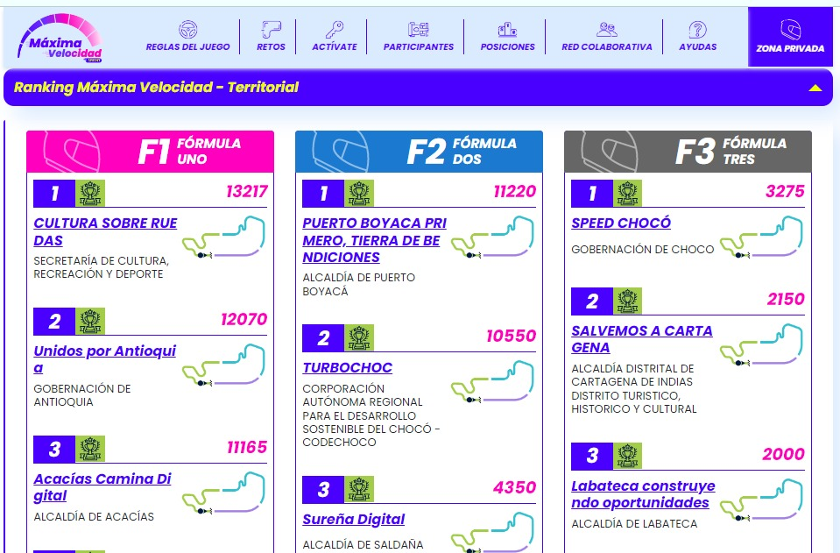



Fuente: Ministerio de Tecnologías de la Información y las Comunicaciones de Colombia

Durante el periodo 2022 se han realizado actividades que nos permitieron avanzar en la implementación de la política de gobierno digital trabajando en los dominios y lineamientos del Modelo de Gestión y Gobierno TI (MGGTI), del Marco de Referencia de Arquitectura Empresarial del Ministerio de Tecnologías de la Información y las Comunicaciones de Colombia – MINTIC siguiendo las guías y los procesos que permiten gestionar TI de forma adecuada, algunos de los lineamiento fueron: MGGTI.LI.GO.04 – Gestión de Incidentes de TI, MGGTI.LI.GO.05 – Gestión de problemas de TI, MGGTI.LI.GO.06 - Gestión de cambios. Se realizó un plan de implementación de las prácticas ITIL, a través de la elaboración de un diagnóstico inicial, se evaluaron los criterios existentes entre la operación y las buenas prácticas ITIL con el fin de generar planes de mejoramiento que eliminaran las brechas identificadas entre la situación real y la situación deseada.

Una vez seleccionado el estándar ITIL para trabajar en la prestación de los servicios, se listaron las actividades y controles que se deben mejorar y/o implementar para cumplir con las mejores prácticas asociadas. Cada vez que una actividad o control se encuentran calificados con 3 o más en Madurez, el Dueño del servicio y Gestor del proceso, garantiza que se ejecuta según diseño y divulgación realizada a la operación.

Se diseña y construye con apoyo del equipo Informe de Operación MEGANT en Power BI; donde se puede visualizar el estado actual de la operación a nivel general, por grupo y especialista. Adicionalmente, se inicia monitoreo al cumplimiento de ANS y presentación de informe mensual de una manera más cercana a los Dueños del servicio; el cual contiene: ***Comportamiento del servicio, Aseguramiento de la calidad, Logros e Iniciativas.***

Es importante anotar que desde la Implementación ITIL v4 para la Secretaría de Tecnologías de Información y las Comunicaciones; durante el año 2022 trabajamos en los siguientes procesos del estándar ITIL que tienen que ver con la operación directamente:

**Actividades de Mejoramiento:**

* Gestión de Incidentes y Requerimientos
* Gestión de Cambios
* Gestión de Niveles del servicio (Transversal)
* Gestión de Informes (Transversal)

**Actividades de Implementación (Nuevas Prácticas ITIL)**

* Gestión de la Configuración.
* Gestión de Problemas
* Gestión de la Capacidad
* Gestión de la Disponibilidad

Se elaboró y se ejecutó un plan de trabajo que se derivó de las recomendaciones del FURAG de la medición realizada para el 2021, según las necesidades y capacidades de la entidad que nos permita continuar en el quinto quintil.

El avance en el indicador del programa “*Fortalecimiento de las tecnologías de la información y la comunicación (TIC)”*

El avance en el indicador de resultado de la *actualización por obsolescencia de la infraestructura de las TIC* garantiza la disponibilidad de la plataforma tecnológica que apoya los trámites y servicios a la comunidad antioqueña a través de contratación para el soporte a las diferentes plataformas TI.

Se migran servidores físicos por obsolescencia (*más de 5 años de uso y/o sin soporte del fabricante*) a servidores virtuales en la nube publica (A*zure Cloud*) de la entidad, se implementan nuevos equipos de red de telecomunicación (*switches y Access Point*) para los centros de cableado que permitan disminuir la obsolescencia tecnológica, garantizando la integración y funcionamiento sobre la infraestructura de red actual, Implementación de servicios computación en la nube (cloud computing) con el fin de optimizar el uso de los recursos públicos, escalabilidad, almacenamiento ilimitado, piloto para ​mejorar el rendimiento de 25 equipos de cómputo obsoletos con escritorios virtuales, asignando los recursos necesarios en la nube para potencializar el procesamiento de la información y el funcionamiento de las aplicaciones, adquisición de dispositivos de seguridad Firewall de nueva generación y adquisición de Firewalls para las sedes externas (Almacén departamental de salud, punto de atención al ciudadano aburra sur, PAS-CRUE de Salud, Plaza de la Libertad (Oficina de Pasaportes) y Laboratorio Departamental de Salud Pública, Casa Antioquia Bogotá y Pensiones Antioquia). Con estos nuevos equipos se pueden implementar controles de seguridad informática y utilidades como: prevención de amenazas, filtrado de contenido web, QoS, VPN site to site, VPN site to cliente, además se asegura una comunicación cifrada entre la sede externa y el CAD.

**Durante el 2022 para cumplir con el indicador “Actualización por obsolescencia de la infraestructura de las TIC” se realizó lo siguiente:**

* Se dieron de baja 257 equipos de cómputo obsoletos, los cuales fueron remplazados con 238 equipos nuevos.
* Adquisición de 60 switches o equipos de red de telecomunicación.
* Adquisición de 120 Access Point o equipos de red de telecomunicación.
* Adquisición de un (1) dispositivo de seguridad Firewall de Nueva Generación de Palo Alto Network 3260
* Adquisición de ocho (8) Firewalls Palo Alto 410 para las sedes externas (Almacén departamental de salud, punto de atención al ciudadano aburra sur, PAS-CRUE de Salud, Plaza de la Libertad (Oficina de Pasaportes) y Laboratorio Departamental de Salud Pública, Casa Antioquia Bogotá y Pensiones Antioquia).
* Gestión contractual para la adquisición de 118 portátiles con Office standard.
* Se migra información a la nube de 3 servidores obsoletos para reducir plataforma física.
* Piloto para la Implementación de 25 escritorios virtuales

Lo anterior permite reducir los costos de operación en la adquisición de servidores físicos y ayuda a disminuir la huella de carbono.

En relación con la seguridad de la información se cuenta con cifras de ataques contenidos mediante herramientas de seguridad implementadas (Web Application Firewall, EndPoint, ATP Office365, Malware Avanzado, Firewall de nueva generación), en el año 2022 se han contenido un total de 734.059 ataques cibernéticos en la plataforma tecnológica, discriminados así:

1. Portales web es uno de los componentes con mayor número de eventos cibernéticos con un total de **490.135**; estos ataques se relacionan por categorías de la siguiente manera: (Sql Injection 12.181 eventos, Cross Site Scripting 188.076 eventos, Acceso ilegal a recursos 289.800 eventos e inclusión de archivos remotos 78 eventos.
2. Correo electrónico Microsoft Office 365 se han contenido un total de **127.377** correos electrónicos maliciosos.
3. Otros eventos cibernéticos en la plataforma tecnológica corresponden a **116.547** eventos.

A la fecha no se ha materializado ningún ataque cibernético en la plataforma Web de la gobernación de Antioquia.

Se avanza en una infraestructura Cloud: Hardware y software que soportan el cómputo en la nube. Se ha definido la arquitectura en la nube de Microsoft (Azure) para implementar el proyecto CIFRA.

Además, de los cambios y evolución que tuvo la mesa de servicios de tres niveles para atender a la Gobernación de Antioquia, las entidades descentralizadas que pertenecen al conglomerado público y a los municipios del territorio antioqueño. Con la implementación de nuevos canales de autogestión: Agente virtual en Teams, solicitudes por la web y el robot a través del correo electrónico que permite registrar automáticamente un requerimiento sin la intervención de un humano, mejorando los tiempos de respuesta a las solicitudes de servicio, la mejora al catálogo de servicios que se presta a los usuarios internos y externos.

La mesa de servicios MEGANT se convierte en un centro de servicios compartido, a través del cual se canalizan las solicitudes de otras áreas funcionales de la entidad como único punto de contacto, tales como (mesa de servicios ASVA Agencia de Seguridad Vial, se empiezan atender los niveles 1 y 2 de atención de 27 Datacenter en los municipios Antioqueños y la atención de conectividad de las alcaldías de los municipios del Departamento

Lo anterior evidencia un aumento del 13.5% en el número de casos registrados en la mesa de servicios MEGANT respecto al año 2021, lo cual equivale a 9.169 casos adicionales.

El indicador de oportunidad del servicio refleja una mejora para el año 2022, con un cumplimiento al cierre del año del 95%

Se ha logrado disminuir el medio telefónico como medio de contacto principal en un 7% y aumentar el portal de usuario en un 3%; lo cual permite mejorar la experiencia de los usuarios a través de los diferentes canales de autogestión.

Con el propósito de mejorar la experiencia de los usuarios, se inicia encuestas diarias aleatorias para conocer la percepción de los usuarios y poder tomar acciones de mejora frente a la prestación del servicio.

Se inicia acercamiento con los dueños de servicio para identificar categorías susceptibles de cierre en el primer nivel de atención de la mesa de servicios y mejorar la oportunidad del servicio.

Tabla con los datos comparativos de enero a diciembre entre los años 2021 y 2022

|  |  |  |
| --- | --- | --- |
| **Control de casos MEGANT** | **Comparativo por año** | |
| **2021**  **Enero - Diciembre** | **2022**  **Enero - Diciembre** |
| Casos creados | 67.936 | 77.095 |
| Casos anulados | 574 | 730 |
| Casos pendientes | 0 | 58 |
| Casos cerrados | 67.362 | 76.307 |
| **Cumplimiento Oportunidad del Servicio**  **Meta 95%** | **92%** | **95%** |

**Avance de la gestión de productos e inversión 2022**

|  |  |  |  |  |  |  |  |  |  |  |  |
| --- | --- | --- | --- | --- | --- | --- | --- | --- | --- | --- | --- |
| **Indicadores de producto según gestión por subregiones - 2022 a dic 31** | | | | | | | | | | | |
| **Indicadores de producto** | **Unidad** | **Valle de Aburrá** | **Oriente** | **Urabá** | **Suroeste** | **Norte** | **Bajo Cauca** | **Occidente** | **Nordeste** | **Magdalena Medio** | **SD\*** |
| Actualización por obsolescencia de la infraestructura de las TIC | % | NA | NA | NA | NA | NA | NA | NA | NA | NA | 68,84% |

**Observación:** El logro total del indicador se encuentra registrado en el Plan Indicativo 2022 adjunto a este informe.

**SD*:** Bienes o servicios de los cuales no se cuenta con el dato de su territorialización, o que son de naturaleza departamental, pero suman al total del indicador de producto.

| **Inversión del programa según subregiones - 2022 a dic 31** | | | | | | | | | | |
| --- | --- | --- | --- | --- | --- | --- | --- | --- | --- | --- |
| **TIPO RECURSO** | **Subtotal Programa** | **Valle de Aburrá** | **Oriente** | **Urabá** | **Suroeste** | **Norte** | **Bajo Cauca** | **Occidente** | **Nordeste** | **Magdalena Medio** |
| **Recursos propios** | $16.216.086.049 | NA | NA | NA | NA | NA | NA | NA | NA | NA |
| **Recursos de gestión**  (regalías, aportes municipales, nacionales, etc) | 0 | NA | NA | NA | NA | NA | NA | NA | NA | NA |
| **TOTAL** | $16.216.086.049 | NA | NA | NA | NA | NA | NA | NA | NA | NA |

5.7. Componente 7: Gobierno Digital

5.7.2. Programa 2: Gestión y fortalecimiento de los sistemas de información y estrategia de datos abiertos

**

**Avance en los indicadores de resultado 2022**

| **Nombre Dependencia** | **Nombre del Indicador de Resultado** | **Unidad de Medida** | **Meta Plan 2023** | **Meta 2022** | **Logro 2022** | **% Avance**  **Meta Plan 2023** |
| --- | --- | --- | --- | --- | --- | --- |
| Secretaría de Tecnologías de Información y las Comunicaciones | Índice de política de gobierno digital de MIPG | Quintil | 5 | 5 | NA | ND |

ODS movilizado(s) por este programa:

  

El logro del indicador de resultado *Índice de política de gobierno digital de MIPG,* para 2022 no se encuentra disponible, dado que su medición la realiza anualmente el Departamento Administrativo de la Función Pública a través del FURAG, cuyo resultado oficial 2022 se publicará al principio de 2023. No obstante, los avances realizados en la implementación de la Política Gobierno Digital permiten proyectar que la meta de permanecer en el quinto quintil será alcanzada, con la ejecución de los planes de apertura de datos, del Plan Estratégico de Seguridad de la Información y el Plan Estratégico de Tecnologías de la Información.

El logro del indicador para el año 2021 quedó en el quinto quintil y se alcanzó un 98,1% de cumplimiento. Ocupando el tercer (3) lugar en dicha política así: Meta 98.7%, Caldas 98.4, y Antioquia 98.1

Para dinamizar el uso de las tecnologías en pro de mejorar la gestión púbica, el Ministerio de Tecnologías de la Información y las Comunicaciones de Colombia cuenta con la estrategia de *Máxima Velocidad*. La Gobernación de Antioquia hace uso de dicha herramienta, siendo reconocida como la gobernación líder en todo el país en la implementación de la política de gobierno digital y una de las dos entidades más comprometidas con la transformación digital a nivel nacional.

**Interoperoperabilidad en los sistemas de información pertinentes realizados para el logro del indicador en el periodo 2022**

En cuanto al indicador de producto Interoperabilidad en los sistemas de información pertinentes, se tiene una meta para el periodo de dos (2) y un logro 2022 de dos (2) interoperabilidades: Interoperabilidad con MINTIC (plataforma X-Road) y la Interoperabilidad entre Banco popular ATH y Gobernación de Antioquia (webservices para recaudos de impuesto vehicular).

La implementación de la plataforma de Interoperabilidad X-Road nos permita gestionar de manera controlada el intercambio de información entre diferentes entidades del estado, facilitando así la implementación de los Servicios Ciudadanos Digitales, se implementó la infraestructura con los lineamientos de la política de gobierno digital, estos servicios se configuraron en la nube de la entidad.

La interoperabilidad entre Banco popular ATH y la gobernación de Antioquia para que los pagos que ocurren las taquillas de este banco (excepto la taquilla interna denominada extensión de caja) se vean reflejados en línea en la gobernación. Esto permite validaciones adicionales en línea y también oportunidad de la información en la entidad, lo que permite que lo pagos en las taquillas de banco popular se validaran y se registraran en línea contra la gobernación. Específicamente para impuesto vehicular.

**Consolidado del cuatrienio para el indicador Interoperoperabilidad en los sistemas de información pertinentes:**

1. Interoperabilidad entre el sistema Mercurio con ESAL (Entidades sin ánimo de lucro). (2020)
2. Interoperabilidad entre SUIFP y SAP. (2021)
3. Carpeta ciudadana Digital - Tramite de Valorización.
4. Sistema SIMIT y el sistema QX Transito.
5. Interoperabilidad con MINTIC (plataforma X-Road). (2022)
6. Interoperabilidad entre Banco popular (ATH) y Gobernación de Antioquia (webservices para recaudos de impuesto vehicular. (2022)

**Conjuntos de datos abiertos**

Los Datos Abiertos respaldan la supervisión pública de las entidades del estado y ayudan a reducir la corrupción porque permiten una mayor transparencia en la ejecución de sus recursos y en la gestión de sus servicios hacia la comunidad. Este indicador le aplica directamente a la Política de Gobierno Digital en su propósito de “toma de decisiones basadas en datos a partir del aumento del uso y aprovechamiento de la información”, el cual busca que los datos públicos aporten a la optimización y desarrollo de servicios, políticas, normas, planes, programas, proyectos de interés público o privado, adelantado por ciudadanos, empresas y el mismo Estado.

El indicador conjunto de datos abiertos tiene una meta de cuatro (4) conjuntos para el año 2022 y una ejecución de 100%, los conjuntos publicados son:

1. Comparendos impuestos en los municipios que tienen convenio con la Gerencia de Seguridad Vial de Antioquia. Se puede consultar en <https://www.datos.gov.co/Transporte/Comparendos-impuestos-en-los-municipios-que-tienen/6mhs-bztv>
2. Accidentes de tránsito reportados en los municipios que tienen convenio con la Gerencia de Seguridad Vial de Antioquia”. Disponible en <https://www.datos.gov.co/Transporte/Accidentes-de-tr-nsito-reportados-en-los-municipio/xpyu-s4ma>
3. Trámites de tránsito y transporte realizados ante la Gerencia de Seguridad Vial de Antioquia. Se puede consultar en <https://www.datos.gov.co/Transporte/Tr-mites-de-tr-nsito-y-transporte-realizados-ante-/b7g5-7znb>
4. Mortalidad general en el departamento de Antioquia desde el 2005. Contiene el número de casos y la tasa anual (por mil habitantes) de mortalidad general en el departamento de Antioquia. Se puede consultar en <https://www.datos.gov.co/Salud-y-Protecci-n-Social/Mortalidad-General-en-el-departamento-de-Antioquia/fuc4-tvui>

En ningún caso se publican datos que permitan identificar la identidad de las personas ni datos de carácter reservado o clasificado.

En la ruta de apertura de datos del Ministerio de TIC, se propende porque los datos sean abiertos únicamente por las entidades directamente responsables de los mismos, y que las demás entidades publiquen vistas filtradas con los datos que les interesen. Acatando este lineamiento, la Gobernación de Antioquia creó en 2022 ocho vistas filtradas para que los usuarios puedan utilizar los datos correspondientes a nuestro departamento:

* Reporte Hurto a Residencias y Entidades Comerciales en el Departamento de Antioquia - Basado en datos abiertos por la Policía Nacional.
* Reporte Hurto de motocicletas y automotores en el Departamento de Antioquia - Basado en datos abiertos por la Policía Nacional.
* Reporte Delito Violencia Intrafamiliar en el departamento de Antioquia - Basado en datos abiertos por la Policía Nacional.
* Reporte de delitos sexuales en el Departamento de Antioquia - Basado en datos abiertos por la Policía Nacional.
* Contratos de la Gobernación de Antioquia registrados en SECOP - Basado en datos abiertos por Colombia Compra Eficiente.
* Programas de educación para el trabajo y el desarrollo humano en el Departamento de Antioquia - Basado en datos abiertos por el Ministerio de Educación Nacional.
* Estadísticas Educación Preescolar, Básica y Media Departamento de Antioquia - Basado en datos abiertos por el Ministerio de Educación Nacional.
* Matrícula en educación preescolar, básica y media Departamento de Antioquia 2018-2020 - Basado en datos abiertos por el Ministerio de Educación Nacional.

Todas las entidades públicas en Colombia tienen la obligación (Ley 1712 de transparencia y acceso a la información pública) de abrir sus datos públicos en el portal de datos del Estado Colombiano [www.datos.gov.co](http://www.datos.gov.co).

**Consolidado del cuatrienio para el indicador Conjuntos de datos abiertos:**

1. Áreas cultivadas y producción agrícola en Antioquia desde 1990
2. Inventario anual de Bovinos en Antioquia desde 2000
3. Cantidad anual de suicidios reportados en el Departamento de Antioquia desde 2005
4. Mortalidad de maternas en el departamento de Antioquia desde 2005
5. Esquema de publicación de información Gobernación de Antioquia
6. Prestadores de Salud Departamento de Antioquia
7. Directorio E.S.E. Hospitales de Antioquia con coordenadas
8. Asesoría y Asistencia Técnica Gobernación de Antioquia
9. Comparendos impuestos en los municipios que tienen convenio con la Gerencia de Seguridad Vial de Antioquia
10. Gabinete Gobernación de Antioquia
11. Consolidado de Cobertura Anual Vacunación en los municipios de Antioquia desde 1980
12. Mortalidad Anual por desnutrición en menores de cinco años Antioquia desde 2005
13. Mortalidad General en el departamento de Antioquia desde 2005
14. Población Antioquia censada 2018 por tipo territorio, sexo y edades simples
15. Sedes de los Establecimientos Educativos del Departamento de Antioquia
16. Trámites de tránsito y transporte realizados ante la Gerencia de Seguridad Vial de Antioquia
17. Registro de Activos de Información Gobernación de Antioquia
18. Acuerdos Municipales Gobernación y Alcaldías de Antioquia 2020-2023
19. Accidentes de tránsito reportados en los municipios que tienen convenio con la Gerencia de Seguridad Vial de Antioquia
20. Alcaldes de Antioquia
21. Cuadro de Clasificación Documental Gobernación de Antioquia
22. índice de Información Clasificada / Reservada Gobernación de Antioquia
23. Autoridades militares civiles eclesiásticas de Antioquia
24. Estado de resultados Gobernación de Antioquia desde 2014
25. Balance General Gobernación de Antioquia desde 2014
26. Indicadores de Infancia Adolescencia y Juventud de Antioquia 2015 -2019

**Herramientas TIC que permiten interactuar con el ciudadano desarrolladas para el logro del indicador en el periodo 2022**

Finalmente, sobre el indicador Herramientas TIC que permiten interactuar con el ciudadano, se tiene una meta al 2022 de dos (2) herramientas y 100% de cumplimiento en el indicador para dicho periodo y 100% en el indicador del cuatrienio 2020-2023.

1. Robot de Pasaportes - RDA se implementa una herramienta que automatiza el proceso de envío de correos informativos de manera masiva. Para notificar al ciudadano que su pasaporte se encuentra listo para reclamar. Se desarrolló un robot en la herramienta Power automate logrando automatizar el proceso de notificación para reclamar el pasaporte en la oficina, permitiendo descongestionar más de 3.000 pasaportes que se encontraban en stock, en estado pendiente por reclamar. Esta tarea la realizaba un funcionario manualmente generando una alta operatividad.
2. Se implementa una nueva herramienta que permite vincular servicios a la carpeta ciudadana digital del Ministerio de las TIC; se vinculó el servicio de certificado de Paz y Salvo y certificaciones por contribución de valorización a la carpeta digital, donde se manifiesta que el deudor se encuentra a paz y salvo y el certificado que acredita que el predio no ha sido gravado por este concepto y lo tiene disponible en la carpeta ciudadana después de solicitado a la entidad.

**Consolidado del cuatrienio para el indicador Herramientas TIC que permiten interactuar con el ciudadano:**

1. Política Pública de las Mujeres y normatividad elección del Consejo Consultivo Departamental. (2020)
2. Acceso al CAD (2021)
3. Robot de Pasaportes -RDA automatizar verificación de solicitud de citas en portal de pasaportes. (2022)
4. Carpeta Ciudadana. (2022)

**Avance de la gestión de productos e inversión 2022**

|  |  |  |  |  |  |  |  |  |  |  |  |
| --- | --- | --- | --- | --- | --- | --- | --- | --- | --- | --- | --- |
| **Indicadores de producto según gestión por subregiones - 2022 a dic 31** | | | | | | | | | | | |
| **Indicadores de producto** | **Unidad** | **Valle de Aburrá** | **Oriente** | **Urabá** | **Suroeste** | **Norte** | **Bajo Cauca** | **Occidente** | **Nordeste** | **Magdalena Medio** | **SD\*** |
| Interoperoperabilidad en los sistemas de información pertinentes | # | NA | NA | NA | NA | NA | NA | NA | NA | NA | 2 |
| Conjuntos de datos abiertos | # | NA | NA | NA | NA | NA | NA | NA | NA | NA | 4 |
| Herramientas TIC que permiten interactuar con el ciudadano | # | NA | NA | NA | NA | NA | NA | NA | NA | NA | 2 |

**Observación:** El logro total del indicador se encuentra registrado en el Plan Indicativo 2022 adjunto a este informe.

**SD*:** Bienes o servicios de los cuales no se cuenta con el dato de su territorialización, o que son de naturaleza departamental, pero suman al total del indicador de producto.

| **Inversión del programa según subregiones - 2022 a dic 31** | | | | | | | | | | |
| --- | --- | --- | --- | --- | --- | --- | --- | --- | --- | --- |
| **TIPO RECURSO** | **Subtotal Programa** | **Valle de Aburrá** | **Oriente** | **Urabá** | **Suroeste** | **Norte** | **Bajo Cauca** | **Occidente** | **Nordeste** | **Magdalena Medio** |
| **Recursos propios** | $ 10.856.622.916 | NA | NA | NA | NA | NA | NA | NA | NA | NA |
| **Recursos de gestión**  (regalías, aportes municipales, nacionales, etc.) | 0 | NA | NA | NA | NA | NA | NA | NA | NA | NA |
| **TOTAL** | $ 10.856.622.916 | NA | NA | NA | NA | NA | NA | NA | NA | NA |

**Programa Bandera: Transformación digital de Antioquia**

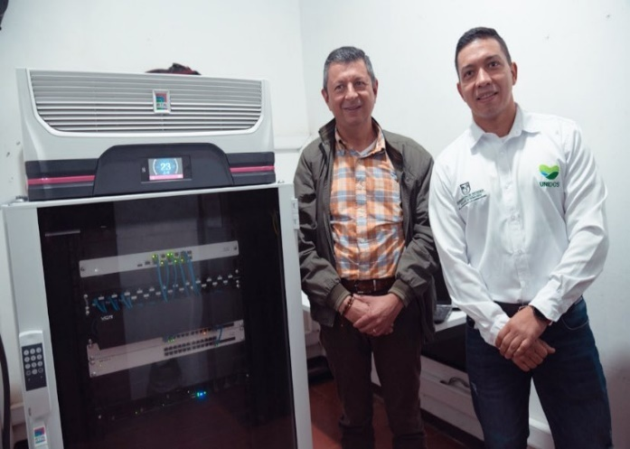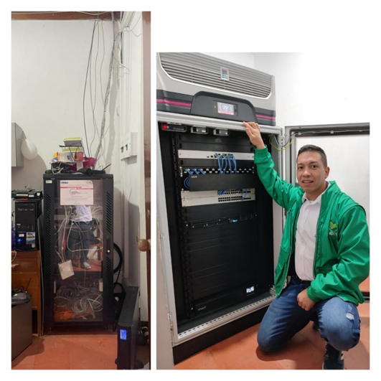

Entrega del primer DataCenter en articulación con la administración municipal de Jardín con el objetivo de modernizar la estructura tecnológica de la alcaldía y ampliar la conectividad para sus habitantes.

**Objetivo:** Fortalecer el acceso y aprovechamiento de las tecnologías de la información y las comunicaciones, actualizando, adecuando y mejorando la red de datos de las sedes administrativa de las alcaldías municipales.

A través de la transformación digital en Antioquia, se conectarán territorios cercanos y distantes, para disminuir brechas sociales y económicas, a partir del mejoramiento de la Infraestructura tecnológica en las administraciones municipales la cual es insuficiente, y en gran parte inexistente, lo anterior dificulta la gestión pública que depende de la tecnología para la atención de sus obligaciones; la mala calidad de los componentes de la red de telecomunicaciones aumenta la brecha para la transformación digital y entorpece la prestación de servicios internos y hacia la ciudadanía, el control de la información y el aprovechamiento de esta para la toma de decisiones.

**Población objeto:** La comunidad Antioqueña, haciendo énfasis en los municipios que firmaron los acuerdos municipales con el gobernador de Antioquia

**Dónde se implementa:** En el territorio Departamental

**¿Cómo se implementa?** Se adquieren y asignan a los municipios del territorio antioqueño equipos y suministros que apoyen la transformación digital de los centros administrativos municipales desde la renovación tecnológica, como: un Data center de autocontenido con UPS (Uninterruptable Power Supply, también llamado Sistema de Alimentación Ininterrumpida (SAI), un servidor básico de almacenamiento y equipos de Red LAN y WAN (Switch, UTM Firewall, Access Point indoor, Access Point Out Door), con la instalación y puesta en funcionamiento.

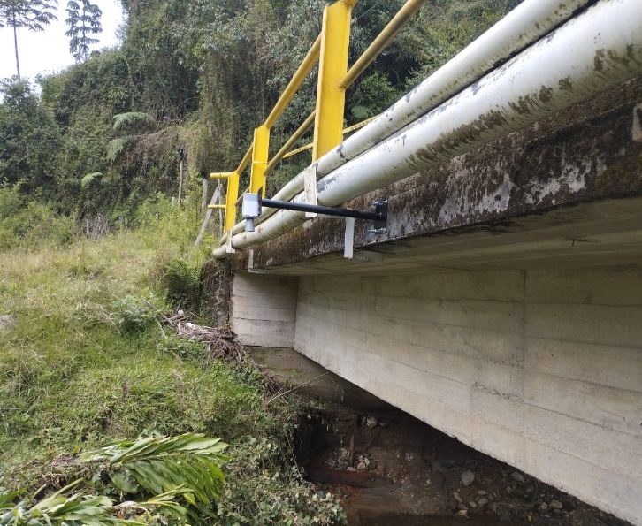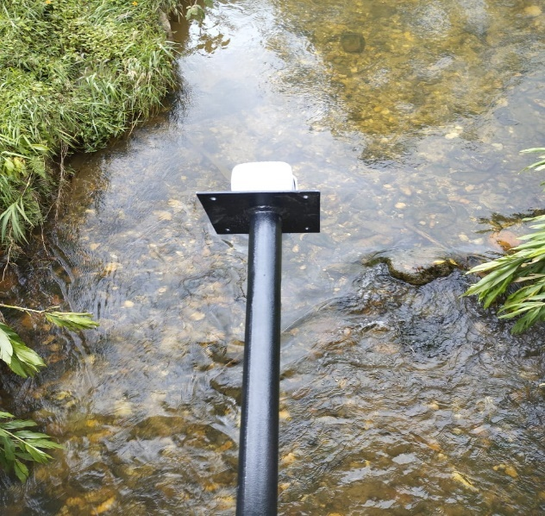

Primer piloto de sensores para monitoreo de aumento en el nivel de los ríos en línea a través de la implementación de una red Lora del tipo LPWAN

**Objetivo:** Realizar un piloto con sensores para el monitoreo de aumento en el nivel de los ríos, a través de la implementación de una red Lora del tipo LPWAN, convirtiéndose en una tecnología de comunicaciones de bajo consumo especialmente diseñada para el internet de las cosas(IOT) , cuyo objetivo primordial es generar alertas tempranas en el aumento del nivel del caudal de los ríos monitoreados y evitar afectaciones de la poblaciones asentadas aguas abajo, Fomentando así el acceso y aprovechamiento de las tecnologías de la información y las comunicaciones, promoviendo el desarrollo de habilidades y competencias de los ciudadanos y servidores públicos, para la construcción de sociedades innovadoras, sostenibles y re-silentes.

**Población objeto:** Población rural y urbana del municipio del Retiro, ubicada en la ribera del río pantanillo, en las veredas de la amapola, pantanillo, villa Elena, la Fe, don Diego, y aguas abajo el municipio de Rionegro.

**Dónde se implementa:** Vereda La Amapola, del municipio de El Retiro, oriente antioqueño.

**¿Cómo se implementa?** La red LORAimplementa a partir de una arquitectura de sensores que van ubicados en sitios estratégicos los cuales toman las mediciones de niveles de agua, estos sensores van conectados a Gateways los cuales a su vez están conectados por internet a una consola cloud, que recibe los mensajes de las mediciones, se está trabajando para complementar con un centro de analítica alineado con el DAGRAN.

**Logros alcanzados en 2022**

**Se gestionó activamente los Acuerdos Municipales con entes territoriales:**

Se levantó línea base de las condiciones municipales de infraestructura tecnológica para uso y apropiación de las TIC.

Con el avance logrado en el diagnóstico de los municipios objetivo para identificar las condiciones actuales de infraestructura, cobertura y gestión de gobierno digital, se inició la ejecución de contrato para la adecuación de redes de telecomunicaciones para 27 municipios, con una inversión $7.400.000 millones de pesos en territorio

57 𝙚𝙨𝙩𝙪𝙙𝙞𝙖𝙣𝙩𝙚𝙨 de los grados de 6to a 9no de las instituciones educativas públicas y privadas de Guarne, se 𝙘𝙚𝙧𝙩𝙞𝙛𝙞𝙘𝙖𝙧𝙤𝙣 en la aplicación de la 𝙚𝙡𝙚𝙘𝙩𝙧ó𝙣𝙞𝙘𝙖 𝙮 𝙧𝙤𝙗ó𝙩𝙞𝙘𝙖 en el marco de acuerdos municipales

**El apoyo para la acreditación de inexistencias de barreras emitidas por la Comisión de Regulación de Comunicaciones (CRC) durante el año 2022 dejó como resultado:**

101 municipios con norma adoptada de los cuales 66 municipios certificados con la acreditación de inexistencia de barreras por parte de la CRC (Bajo Cauca: 1 - Magdalena Medio: 3 - Nordeste: 7 - Norte: 16 - Occidente: 11 - Oriente: 9 - Suroeste: 14- Urabá: 3 - AMVA: 2), 37 municipios con barreras identificadas distribuidos así: AMVA: 4 - Magdalena Medio: 3 - Nordeste: 2 - Occidente: 6 - Oriente: 10 - Suroeste: 6 - Urabá: 5), Por otro lado 3 municipios en proceso de adopción ante los Concejos municipales de su respectivo territorio Fredonia, Jardín, San Andrés de Cuerquia).

Se avanzó un 80% en el diagnóstico del mapa parlante, con el desarrollo de una herramienta para la captura y presentación directa de las condiciones de infraestructura tecnológica de los municipios donde se tiene la información de 78 de ellos más el aporte en conectividad de la secretaría de Educación, Salud, Seguridad y red TVWS, además de los parques digitales.

Se realizó charla de uso seguro y responsable de las TIC en la Casa de la Cultura del municipio de Angelópolis, la charla fue dictada por un profesional del Equipo de Seguridad de la Información, a la cual asistieron los 35 servidores públicos de la administración municipal de Angelópolis.

En formaciones de uso seguro y responsable de las TIC se realizó sensibilización en Seguridad de la Información a 597 servidores públicos, contratistas y practicantes tales como: Noticias Falsas (Fake News), Phishing (Suplantación de Identidad), Contraseñas, Ransomware (Secuestro de la Información), Ingeniería Social, Secuestro del WhatsApp, Seguridad en Redes Sociales, con el fin de fortalecer la integridad, disponibilidad, confidencialidad y privacidad de la información.

**Estímulos para la participación**

Aporte de $170 millones para el programa "Estímulos para la participación" donde en el 2022 se presentaron 57 iniciativas de las cuales se premiaron 8 proyectos en Dotación, 2 en conectividad y 1 para uso y apropiación.

En el uso y apropiación de TI en la Gobernación de Antioquia se realizó video para brindar información de la Plataforma de Agricultura Digital - Sistema Experto de información UIAG (Unidad de información y análisis Agroeconómico y Ganadero de Antioquia), indicando las diferentes utilidades y ventajas al tener acceso a datos especializados y ponerlos a disposición del sector agropecuario, los cuales sirven de base para la toma de decisiones en la producción, transformación, comercialización y consumo de bienes y servicios agropecuarios. El CEDAIT - UIAG ha impactado a 1.763 productores, en ocho subregiones y 17 municipios: Abejorral, Belén de Bajirá, Caracolí, Carepa, Carmen de Viboral, Caucasia, Dabeiba, Don Matías, Fredonia, La Ceja, Maceo, Medellín, Necoclí, Rionegro, San Pedro, Támesis y Venecia.

Para fortalecer la cultura en la utilización de herramientas dispuestas para el desempeño de los servidores públicos se realizaron sesiones de entrenamiento en office 365, dictadas por especialistas para aumentar el conocimiento y potencializar las habilidades sobre las herramientas de productividad de Microsoft, con la asistencia de 352 servidores de la gobernación de Antioquia.

Se desarrolló e implementó un sitio web con el fin de promover la primera feria de tecnología que llevará a cabo la secretaría de TIC el próximo año, con sus diferentes componentes, dirigido a los ciudadanos antioqueños y organismos del territorio nacional

Se desarrolló e implementó un sitio web exclusivo para emergencia climática, el cual socializa las 100 acciones para enfrentar la emergencia climática en Antioquia y las 10 acciones para reducir la huella contaminante para los ciudadanos, además permite medir la huella de carbono a través de una calculadora interactiva.

Implementación de la plataforma CIFRA como el centro de analítica de la Gobernación de Antioquia, siendo un gran repositorio para centralizar la información estratégica de la gobernación de Antioquia, integrando portales, repositorios, sistemas de información y bases de datos.

* Se cuenta con un ecosistema de analítica disponible para el uso de los productores de información de las dependencias, para su aprovechamiento y solución a necesidades puntuales de información y de gobierno sobre los datos y se cuenta con un Portal amigable para los consumidores de información, a través del cual se pueda tener disponibilidad de la información de las dependencias.
* Se han integrado y procesado en CIFRA más de 10 fuentes de datos, contando con hasta 10 años de histórico, entre ellas, fuentes de datos representativas y fundamentales para el cálculo de los indicadores de los objetivos de desarrollo sostenible: DANE-Gran Encuesta Integrada de Hogares, DANE-Estadísticas vitales, Encuesta de Calidad de Vida, entre otras.
* Se han construido tableros de indicadores y reportes de información con datos procesados en el ecosistema de analítica de CIFRA pudiéndose visualizar en el portal de CIFRA 48 indicadores de Objetivos de Desarrollo Sostenible y Agenda 2040 y 13 reportes de información de Sismaná, Discapacidad y Adulto mayor.
* Se ha logrado que más de 5 dependencias sean pioneras en CIFRA y se está avanzando en la integración y procesamiento de sus datos, estas son: Seguridad y Justicia, Salud, Hacienda, Planeación, Inclusión social, Tecnología de información y comunicaciones.

El indicador conjunto de datos abiertos estuvo por encima de la meta programada para el 2022 con una ejecución del 125%, los conjuntos publicados fueron: ( Comparendos impuestos en los municipios que tienen convenio con la Gerencia de Seguridad Vial de Antioquia, accidentes de tránsito reportados en los municipios que tienen convenio con la Gerencia de Seguridad Vial de Antioquia, trámites de tránsito y transporte realizados ante la Gerencia de Seguridad Vial de Antioquia, y Mortalidad general en el departamento de Antioquia desde el 2005.

Se completó la implementación al 100% del nuevo protocolo IPv6, con el fin de garantizar el direccionamiento ilimitado que hace posible el crecimiento en las redes y servicios a los usuarios, mejorar el rendimiento y aumenta la seguridad de la red de datos, en cumplimiento de la RESOLUCIÓN NÚMERO 01126 DE 2021 expedida por MINISTERIO DE TECNOLOGÍAS DE LA INFORMACIÓN Y LAS COMUNICACIONES, cumpliendo con los tiempos establecidos por dicha entidad.

Se creó un tablero de ejecución presupuestal de gastos donde los ordenadores del gasto público pueden visualizar la información de cada secretaria por fuente de financiación, por proyecto del plan de desarrollo y por gastos de funcionamiento en tiempo real SAC/SAP.

Se aplicaron monitoreos y controles de ciberseguridad, que permitieron contener 701.839 eventos cibernéticos identificados en el año 2022 en la plataforma tecnológica de la Gobernación de Antioquia.

Se adquirieron 600 licencias nuevas de antivirus para los equipos de cómputo que se encuentran en la red corporativa con el fin de minimizar los riesgos de seguridad informática.

Se implementó un dispositivo firewall de nueva generación que nos permite tener alta disponibilidad de los recursos de seguridad informática en la plataforma tecnológica.

Se implementaron los ocho (8) dispositivos firewall en las sedes remotas, que nos permiten configurar nuevas VPNs Site To Site entre las sedes externas y CAD para fortalecer los controles de las políticas de seguridad informática.

Se realizó ampliación de los canales de Internet para mejorar el rendimiento de conectividad en las sedes externas de la Gobernación.

Se realizó apoyo técnico en el acondicionamiento de la red de datos en las siguientes sedes:

1. Entrega de pasaportes. Edificio Plaza de la Libertad. Medellín, Antioquia
2. Casa Antioquia Bogotá. Bogotá, Cundinamarca.
3. Centro de atención a la ciudadanía aburra sur. Sabaneta, Antioquia.

Fortalecimiento de la gestión de Riesgos con base en Anexo 4 del DAFP y guía para la administración del riesgo y el diseño de controles en entidades públicas

Utilización de tecnologías de la 4ta revolución industrial, para disminuir la obsolescencia tecnológica en dispositivos físicos y acelerar el paso en la transformación digital de la entidad:

Almacenamiento de 35 Teras de información en la nube de Azure, permitiendo reemplazar 2 servidores obsoletos, mejorando los niveles de disponibilidad y seguridad de la información (respaldo de la información).

Se configuró un servidor en la nube de Azure para los servicios de SAP – SOLMAN.

Lo anterior permite reducir los costos de operación y adquisición de servidores físicos en un 38% y la huella de carbono en 21.933 Kg, lo que equivale a la contaminación que generan 6 vehículos al año.

Se aplicaron diecinueve (19) criterios de accesibilidad web que permiten disponer de contenidos adaptados para el entendimiento de usuarios con capacidades limitadas visuales y auditivas

En temas de Actualización por obsolescencia en la infraestructura de las TIC, se dieron de baja equipos de cómputo que estaban obsoletos y estos fueron remplazados con equipos nuevos, actualizando el índice de obsolescencia, se adquirieron equipos de telecomunicaciones los cuales fueron instalados y configurados (switches y puntos de acceso) se gestionó la contratación para la adquisición de equipos portátiles y se realizó la migración de información a la nube de servidores obsoletos para reducir plataforma física y mejorar la infraestructura de la entidad.

Con la instalación y configuración de los nuevos equipos se pueden implementar controles de Seguridad Informática y utilidades como: prevención de amenazas, filtrado de contenido web, QoS, VPN site to site, VPN site to cliente, además se asegura una comunicación cifrada entre la sede externa y el CAD.

Adecuación de la plataforma tecnológica en cuanto a infraestructura, configuración de sistemas de información, adopción de tecnología Cloud y desarrollo de servicios para el piloto de interoperabilidad de Historia clínica electrónica realizados para conectar diecinueve (19) entidades de Antioquia con entidades de Bogotá, Cundinamarca, Barranquilla y el Ministerio de Salud y Protección Social Minsalud.

Se implementó en ambiente productivo la configuración para la nueva sociedad Activa en el sistema SAP, con lo cual, esta empresa del conglomerado público de la Gobernación de Antioquia podrá soportar sus procesos comerciales, logísticos y financieros en un ERP integral, estable.

Interoperabilidad con el Ministerio de TIC Implementando la plataforma X-ROAD que nos permita gestionar de manera controlada el intercambio de información entre diferentes entidades del estado, facilitando así la implementación de los Servicios Ciudadanos Digitales.

Se implementa la infraestructura con los lineamientos de la política de gobierno digital, estos servicios se configuraron en la nube de la Gobernación de Antioquia.

Diseño de una solución que permite visualizar en tiempo real las operaciones realizadas en las taquillas del Banco Popular con el fin de validar con oportunidad la información para prestar un servicio más ágil a los usuarios, durante el último mes se realizaron 2.464 transacciones. Interoperabilidad de 3 actores: Banco Popular, ATH y Gobernación de Antioquia (SAP/ERP).

Se implementó el servicio de certificado de Paz y Salvo y certificaciones por contribución de valorización en la carpeta ciudadana digital, donde se manifiesta que el deudor se encuentra a paz y salvo y el certificado que acredita que el predio no ha sido gravado por este concepto, garantizando la disponibilidad del certificado en la carpeta ciudadana.

Participación en el concurso de máxima velocidad de MINTIC, como estrategia para acelerar transformación digital de la entidad. Se ocupó el segundo puesto a nivel nacional y el primer puesto como gobernación, siendo referente en la implementación de la política de gobierno digital. Desarrollando los retos propuestos logrando un total de 12.070 puntos, frente a 236 entre entidades inscritas a nivel Nacionales y territoriales.

Se ejecutaron acciones que permitieron avanzar en la implementación de la política de Gobierno Digital, para lograr permanecer en el quinto quintil del grupo para que le corresponde a la entidad, actualmente el índice es del 98,1 %

Se implementó la Autenticación Electrónica en la plataforma de trámites y servicios, la cual cuenta con doble credencial electrónica permitiendo validar la identidad de los usuarios, garantizando el acceso a la entidad por medios electrónicos en condiciones de calidad, minimizando los riesgos cuando los ciudadanos ingresan a la sede electrónica. Aplicando los lineamientos de MINTIC, elevando los niveles de seguridad para realizar cualquier trámite o servicio disponible en la sede electrónica.

Se desarrollaron formularios electrónicos para capturar información de diferentes procesos, con el fin de disminuir la alteración de información y la manualidad en la recolección de la información:

* Secretaría de Talento Humano: Formulario para Plan de Capacitación.
* Secretaría de Participación Ciudadana: Formulario para captura de información de Juntas de Acción Comunal.
* Gerencia de Catastro: captura de información catastral en campo, mediante la implementación de formularios.
* Departamento Administrativo de Planeación: Captura de la información para el Anuario estadístico del año 2021
* Secretaría de Ambiente y Sostenibilidad: Se elaboraron 4 formularios (ambiental, jurídico, catastral, documentos) y un dashboard de seguimiento a la gestión de financiación de adquisición de predios.

Se construye Sitio Web Indicadores TICS - Inicio (sharepoint.com) - donde se registran los proyectos relacionados con la secretaría de TIC que apuntan al cumplimiento del plan de Desarrollo, esta información se consume desde Power BI y se alimentan los tableros automáticamente, permitiendo consultar esta información en línea con avances en tiempo real. Esta herramienta facilita la construcción de informes gerenciales, hacer seguimiento al avance de los proyectos y visibilizar las actividades que está realizando la secretaria, evitando la solicitud de información a los diferentes responsables de los proyectos y las demoras en su consolidación**.**

Se configuró el proyecto ASVA en la herramienta de mesa de servicios, para solicitar asistencia técnica, la cual permite registrar los requerimientos o fallas en los diferentes módulos del aplicativo QX-Transito de la Gerencia de Seguridad Vial, usada por los inspectores de 22 municipios para el registro de casos, eliminando la comunicación telefónica y reduciendo los tiempos de respuesta, permitiendo la trazabilidad de los casos en su totalidad.

Se capacitaron 144 funcionarios en herramientas GIS con el fin de promover los Sistemas de Información Geográfico (SIG) y las tecnologías geoespaciales, para conocer cómo los Sistemas de Información Geográfica y la inteligencia de la localización, son claves en el cumplimiento de los objetivos misionales de la entidad.

Implementación de un sitio web en línea como único repositorio de información de los proyectos de inversión de la Gobernación de Antioquia, que permite realizar seguimiento para generar informes y mostrar a la comunidad, este sitio se encuentra dispuesto para todas las dependencias.

Se realizó video para brindar información de la Plataforma de Agricultura Digital - Sistema Experto de información UIAG (Unidad de información y análisis Agroeconómico y Ganadero de Antioquia), indicando las diferentes utilidades y ventajas al tener acceso a datos especializados y ponerlos a disposición del sector agropecuario, los cuales sirven de base para la toma de decisiones en la producción, transformación, comercialización y consumo de bienes y servicios agropecuarios.

Se desarrolló un robot en la herramienta Power automate logrando automatizar el proceso de notificación para reclamar el pasaporte en la oficina, permitiendo descongestionar más de 3.000 pasaportes que se encontraban en stock, en estado pendiente por reclamar. Esta tarea la hacía un funcionario manualmente generando una alta operatividad.

Desarrollo de aplicación para gestión de Tiquetera Virtual para los servidores de la Gobernación de Antioquia, eliminando los procesos manuales y disminuyendo el consumo de papel.

Desarrollo de herramienta que permita evaluar el cálculo actuarial del pasivo pensional de los docentes de Antioquia, se automatizó el proceso de validación del Calculo Actuarial enviado por Fiduprevisora en cada vigencia y se logró una disminución de 21.000 millones de pesos en el aprovisionamiento del pasivo pensional de los docentes de Antioquia en el cálculo actuarial del 2020 enviado por la Fiduprevisora. Adicionalmente se encontraron 64 maestros duplicados en el cálculo actuarial del 2020 y en la nómina de pensionados del Departamento, lo que permite evitar doble aprovisionamiento de pensiones.

Implementación de una PMO Fase 1, se realiza una evaluación de las prácticas de gestión proyectos y PMO (Oficina de Proyectos), de la secretaría de TI para la identificación de brechas respecto a los estándares y guías propuestos por el PMI (Project Management Institute), se genera un conjunto de recomendaciones para tener en cuenta para la implementación de la PMO (Oficina de Gestión de Proyectos) de la Secretaría TI de la Gobernación de Antioquia.

Implementación de Gobierno de Datos, se definió el nivel de madurez de gobierno de datos dentro de la Gobernación posicionándonos en un nivel 1;” Inicial”; Se realizó entrenamiento en calidad de datos a 15 servidores, lo que implicó enseñanza de herramientas y metodologías, por último, para esta vigencia, se identificaron datos críticos para la Secretaría Seccional de Salud y protección Social y para la Secretaría de Tecnologías de la Información y las Comunicaciones.

Planeación para el acompañamiento a los 10 municipios seleccionados por resultados en FURAG (índice por debajo de la media nacional) para para incrementar el índice de desempeño institucional, se revisaron las observaciones enviadas por el FURAG a las alcaldías: Vigía Del Fuerte, San Juan de Urabá, Murindó

Abriaquí, Maceo, Nechí, Urrao, Arboletes, Támesis y Necoclí.

**Retos para el 2023:**

Fortalecer la Infraestructura y los componentes para implementar soluciones de automatización de procesos para la mejora de las capacidades de atención de los trámites y servicios de la Gobernación de Antioquia.

Mejorar los servicios de interoperabilidad con entidades del estado.

Fortalecer la arquitectura de integración e interoperabilidad de aplicaciones mediante componentes que faciliten el intercambio de información entre los diferentes sistemas de información y la apertura de datos.

Utilizar tecnologías de la 4ta revolución industrial, para disminuir la obsolescencia tecnológica en dispositivos físicos y acelerar el paso en la transformación digital de la entidad.

Proyectos que apoyan la transformación Digital: cofinanciar el programa Iniciativas y Estímulos UNIDOS por la Participación 2023, en la cual se busca la presentación de 80 proyectos de los cuales se espera entregar la totalidad de los recursos disponibles premiando así 18 JAC.

Articular las secretarías que conforman el Fondo de Conectividad Integral para iniciar la fase contractual del proyecto.

Diseñar y estructurar la herramienta para el observatorio de conectividad donde se articulen las diferentes entidades de la Gobernación que proporcionan conectividad en el territorio.

Entregar Conectividad a las zonas digitales del Departamento.

Construcción de un programa virtual para la formación en la utilización de los servicios digitales que ofrece la Gobernación de Antioquia.

Participar en la construcción de los lineamientos y políticas de Gobierno de Datos dentro de la Gobernación de Antioquia, que permitan definir el esquema para el uso de los datos, su manipulación y producción en el marco de la gestión institucional.

Gestionar las acciones pertinentes para definir y consolidar roles de gobierno de datos, como: líder de gobierno, data stewards (custodios de datos), data owners (propietarios de los datos) y comités decisorios (comité táctico y comité estratégico de gobierno de datos).

**Sensibilización en el uso y apropiación de las TIC para las subregiones de Antioquia.**

Propiciar un espacio de interacción entre los diferentes actores, impulsar el uso y apropiación de la tecnología por parte de los municipios y visibilizar los avances obtenidos en el marco del concepto de territorios inteligentes.

Finalización de contrato para la adecuación de redes de telecomunicaciones para 27 municipios con la inversión de 7’400.000 millones de pesos en territorio.

A partir de los resultados del piloto del componente de IOT (Internet de las cosas) probado en el monitoreo de fuentes hídricas, implementar estrategias para fomentar el uso y apropiación de tecnologías y evolucionar hacia la transformación Territorios Inteligentes.

Para el 2023 se hará acompañamiento a los municipios que aún falta por el concepto de la CRC (22) y a aquellos que decidan levantar las barreras identificadas en las certificaciones de dicha entidad (37).

**Sostenibilidad de la plataforma tecnológica de la Gobernación de Antioquia:**

Garantizar el servicio de nube pública (consumo de datos de diferentes fuentes de información, CIFRA, GISANT, GIS, SAP, entre otros).

Renovación, Soporte y mantenimiento de las redes de datos de la Gobernación de Antioquia.

Actualización y soporte de los sistemas de información críticos de la Gobernación de Antioquia y entes descentralizados.

Soporte y mantenimiento de hardware y software que albergan los sistemas de información de la Gobernación de Antioquia y conglomerado.

Adopción de todas las dependencias de la GOBERNACION DE ANTIOQUIA del ecosistema de analítica CIFRA como única plataforma para procesar grandes volúmenes de datos, como fuente confiable de información para la toma de decisiones basadas en datos, proponiendo la estructuración del Gobierno de datos para CIFRA impulsando la cultura analítica, generando datos de alta calidad, confiables y compatibles.

Para el 2023, CIFRA debe contar con vida jurídica, cursos virtuales de autoaprendizaje, más y mejores funcionalidades para la gestión de contenido y la visualización de información, modelos de Machine Learning en algunos temas de política pública e integración y visualización de datos geográficos.

Prácticas de ITIL continuar con la implementación y mejora de los procesos estándar ITIL que tienen que ver con la operación directamente:

* Gestión del Conocimiento
* Gestión de Accesos
* Gestión de la Demanda
* Gestión de Activos
* Monitoreo y Gestión de eventos

Cada proceso clave diseñado de acuerdo con el estándar ITIL tiene asociado unas métricas o indicadores que nos permiten hacer seguimiento a la evolución y eficacia de cada proceso en el servicio. Para ello se dispondrá de un tablero de control con los indicadores clave asociados al servicio y nuestro objetivo es que se cumpla con al menos el 85% de dichas métricas asociadas.

Adicionalmente, se iniciará medición trimestral sobre la ejecución de los controles y actividades implementadas; si la actividad y/o control se ejecutan correctamente se califica con 1, de lo contrario se califica con 0. El objetivo es que al menos el 85% de los controles y actividades evaluados se ejecuten según diseño. Esta verificación se podrá realizar con cualquier miembro activo de la operación.